# TP : Utilisation de PageSpeed tools de Google

## PageSpeed Tools

PageSpeed tools est un outil de Google qui permet d’analyser et optimiser son site selon les « web best practices ».

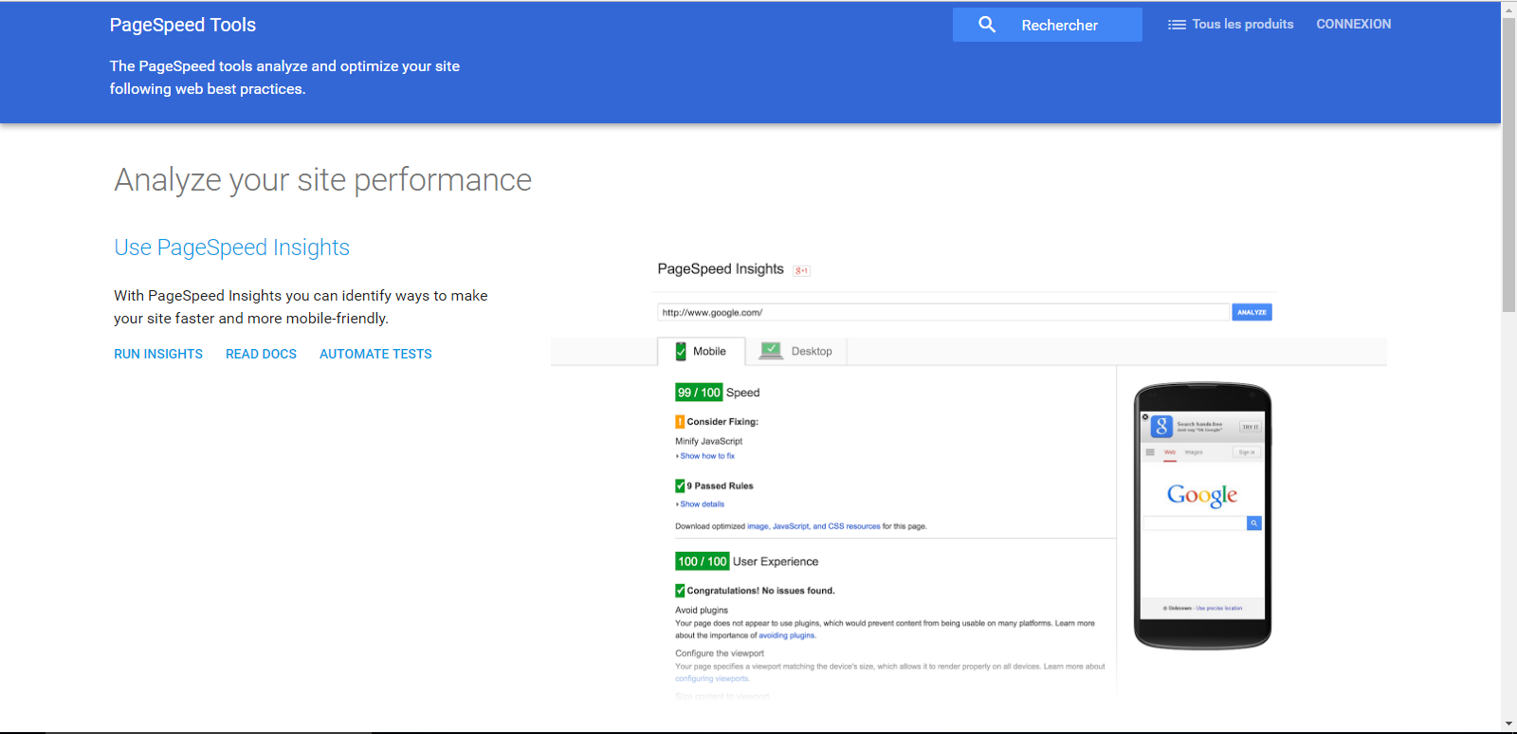

## Fonctionnement de PageSpeed Tools

Cet outil mesure les performances d’une page sur les différents périphériques (appareils mobiles et appareils de bureau). En effet, il parcourt deux fois l’URL avec d’abord un « user-agent mobile » et après, avec un « user-agent de bureau ».

Ensuite, un score allant de 0 à 100 s’affiche. Plus le score est élevé, plus les performances sont meilleures. L’outil PageSpeed mesure la manière dont les performances de la page peuvent être améliorée en fonction du temps de chargement du contenu au-dessus de la ligne de flottaison et du temps de chargement de la page complète.

## Tutoriel : PageSpeed Insights

1. Accueil

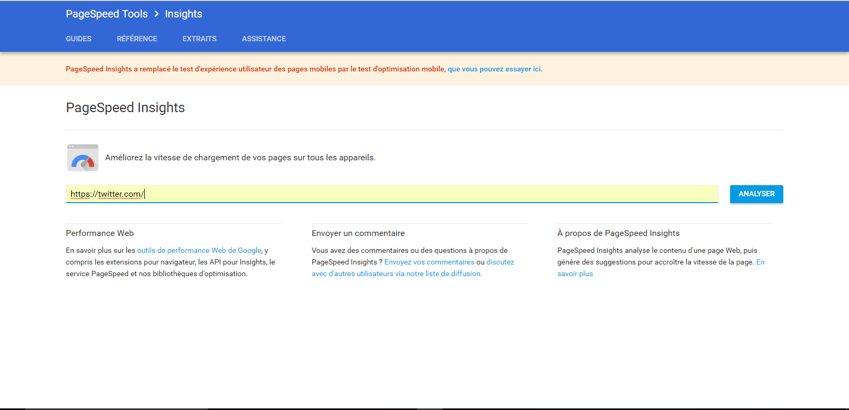

Lorsque l’on arrive sur la page d’accueil, on choisit colle l’URL que l’on a choisi au préalable (nous avons pris **Twitter** pour l’exemple).

1. Résultat

L’outil nous renvoie ensuite deux résultats différents : un pour la version « mobile » et l’autre pour la version « ordinateur ».

* 1. Version mobile

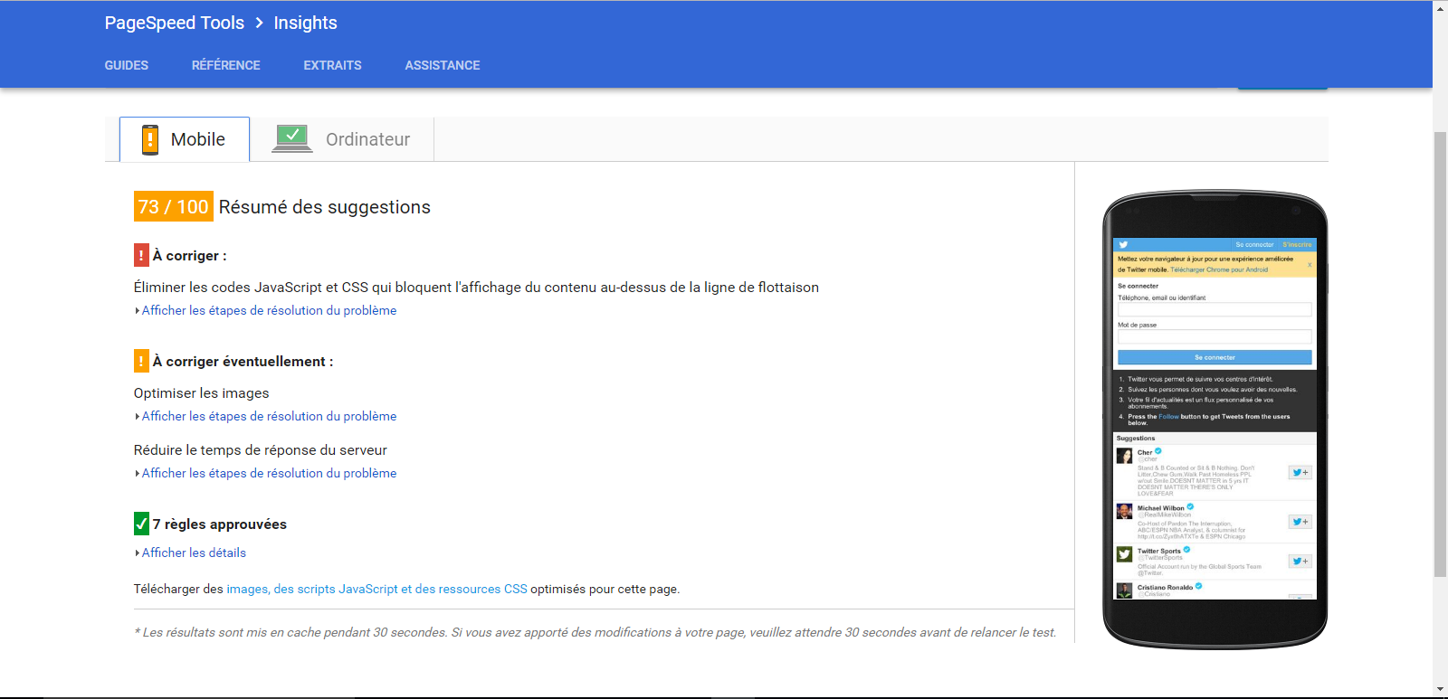

Le premier résultat est pour la version mobile du site. Ici, on peut voir les différents éléments à corriger impérativement (élimination de code Javascript et CSS), ceux à corriger éventuellement et les règles approuvées.

* 1. Version

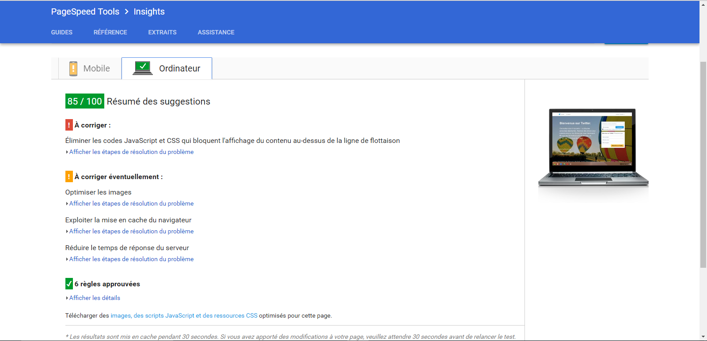

Le deuxième résultat est pour la version ordinateur du site. On peut voir les mêmes éléments à corriger, les règles approuvées et le résultat du score comme sur la version mobile. Ici, on peut voir que la version pc de Twitter est optimisée et conformes aux « web best practices » contrairement à la version mobile qui elle a un score de 73/100.

# TP : Questionnaire

1. SEO veut dire Search Engine Optimization.
2. Optimiser la visibilité de son site sur Google
3. Un annuaire permet de visualiser des informations tapées par des utilisateurs alors qu’un moteur de recherche permet de visualiser les données indexées par des robots.
4. C’est un lien entrant est un indice pour Google.
5. My Business est un outil qui permet aux utilisateurs de consulter les informations relatives à notre société. Il indique les horaires d’ouverture, le numéro de téléphone, l’itinéraire à suivre, etc.
6. Les trois types de recherches sont les suivantes : **Contextuelle**, **Induite** et **Intentionnelle.**
7. Il y a : Bing, Google, Yahoo.
8. Il y a : Pages jaunes, Pages blanches, annuaire.hdclic.com.
9. Une vingtaine environ.
10. Pour choisir une catégorie chez Google, il y a :
    1. Support.google.com/business/answers/3038177?hl=fr
    2. <https://blumenthals.com/google-lbc-categories/search.php?q=&val=hl-gl%3Dfr-FR%28PfB%29%26ottype%3D1>
11. Il y a Google Adwords.
12. Il y a : le ration clicks/mois et la concurrence (Faible, moyen, élevée).
13. Pour optimiser une URL, nous avons besoin de mettre dans celui-ci, la localisation et un titre explicite.
14. Il sert à optimiser le code HTML selon les bonnes pratiques
15. C’est « l’outil d’aide au balisage » de Google.
16. Meta description : **<meta name="Description" CONTENT="Auteur : A.N. Auteur, Illustrateur : P. Dessin, Catégorie : Livres, Prix : 9,24 €, Longueur : 784 pages">**
17. Anchor : **<a href=”http://www.monsite.fr/construire-igloo.html” title=”apprendre à construire un igloo”>Acheter une maison</a>**
18. Img : **<img src="images/optimisation-image-maison.gif" width="100" height="90" border="0" alt="petite maison sur Paris">**